第93讲 用单摆测量重力加速度的大小（实验）
（2022•上海）
1．在“用单摆测定当地的重力加速度”的实验中：
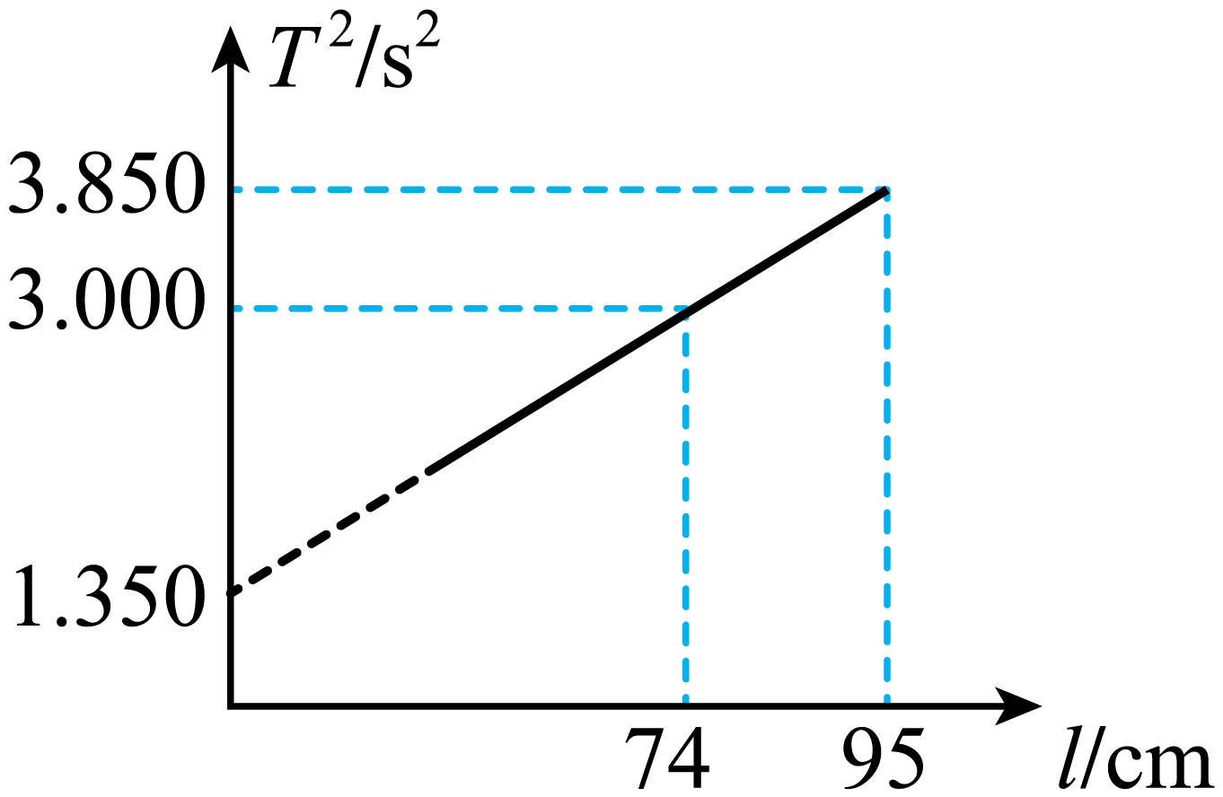
（1）摆线质量和摆球质量分别为m_{线}和m_{球}，摆线长为l，摆球直径为d，则_______；
A．m_{线}>>m_{球}，l<<d B．m_{线}>>m_{球}，l>>d
C．m_{线}<<m_{球}，l<<d D．m_{线}<<m_{球}，l>>d
（2）小明在测量后作出的T²-l图线如图所示，则他测得的结果是g=__________m/s²。（保留2位小数）
（3）为了减小误差，应从最高点还是最低点开始计时，请简述理由_________。
【答案】 D 9.74 最低点，在最低点加速度最小，速度变化慢，更容易判断，所以测得的时间误差较小
【难度】0.85
【知识点】用单摆测量重力加速度的大小
【详解】（1）[1]为了减小实验册误差，该实验中要求摆线质量远小于摆球的质量，即m_{线}<<m_{球}；摆线长度要远大于摆球直径，即l>>d；故选D。
（2）[2]由于
$$T=2π\sqrt{\frac{l}{g}}$$
可得
$$T^{2}=\frac{4π^{2}}{g}l$$
根据T²-l图线可知
$$k=\frac{4π^{2}}{g}=\frac{3.85−3.00}{0.95−0.74}=4.05$$
解得
g=9.74m/s²
（3）[3]最低点，在最低点加速度最小，速度变化慢，更容易判断，所以测得的时间误差较小。
（2020•浙江）
2．某同学用单摆测量重力加速度，
①为了减少测量误差，下列做法正确的是_____（多选）；
A．摆的振幅越大越好
B．摆球质量大些、体积小些
C．摆线尽量细些、长些、伸缩性小些
D．计时的起、止位置选在摆球达到的最高点处
②改变摆长，多次测量，得到周期平方与摆长的关系图象如图所示，所得结果与当地重力加速度值相符，但发现其延长线没有过原点，其原因可能是_____。
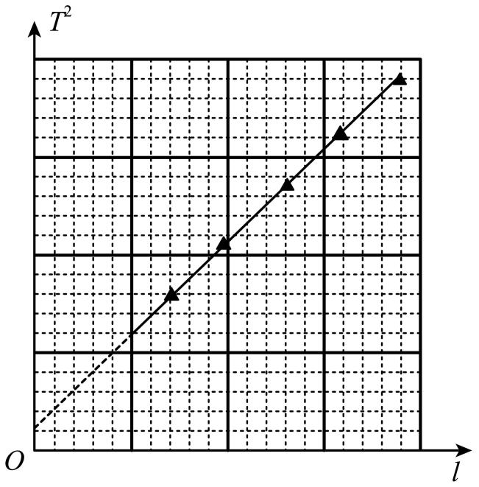
A．测周期时多数了一个周期
B．测周期时少数了一个周期
C．测摆长时直接将摆线的长度作为摆长
D．测摆长时将摆线的长度加上摆球的直径作为摆长
【答案】 BC C
【难度】0.85
【知识点】用单摆测量重力加速度的大小
【详解】①[1]．A．单摆在摆角很小的情况下才做简谐运动，单摆的摆角不能太大，一般不能超过5°，否则单摆将不做简谐振动，故A做法错误；
B．实验尽量选择质量大的、体积小的小球，减小空气阻力，减小实验误差，故B做法正确；
C．为了减小实验误差，摆线应轻且不易伸长的细线，实验选择细一些的、长度适当、伸缩性小的绳子，故C做法正确；
D．物体再平衡位置（最低点）速度最大，计时更准确，故D做法错误。
②[2]．单摆的周期
$$T=2π\sqrt{\frac{l}{g}}$$
即
$$T^{2}=\frac{4π^{2}}{g}⋅l$$
但是实验所得$$T^{2}−l$$没过原点，测得重力加速度与当地结果相符，则斜率仍为$$\frac{4π^{2}}{g}$$；则
$$T^{2}=\frac{4π^{2}}{g}⋅(l+l_{0})$$
故实验可能是测量是直接将摆线的长度作为摆长了。
一、知识回顾
1.实验原理
由单摆的周期公式T=2π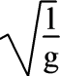，可得出g=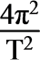l，测出单摆的摆长l和振动周期T，就可求出当地的重力加速度g。
2.实验器材
带中心孔的小钢球、约1 m长的细线、带有铁夹的铁架台、游标卡尺、毫米刻度尺、停表。
3.实验步骤
（1）做单摆
取约1 m长的细线穿过带中心孔的小钢球，并打一个比小孔大一些的结，然后把线的另一端用铁夹固定在铁架台上，让摆球自然下垂，在单摆平衡位置处做上标记，如图所示。
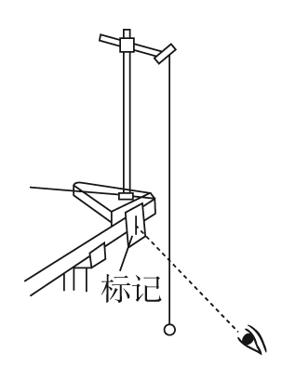
（2）测摆长
用毫米刻度尺量出摆线长L（精确到毫米），用游标卡尺测出小球直径D，则单摆的摆长l=L＋。
（3）测周期
将单摆从平衡位置拉开一个角度（不超过5°），然后释放小球，记下单摆摆动30次或50次全振动的总时间，算出平均每摆动一次全振动的时间，即为单摆的振动周期T。
（4）改变摆长，重做几次实验。
4.数据处理的两种方法：
方法一：公式法。
根据公式T=2π，g=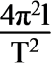。将测得的几组周期T和摆长l分别代入公式g=中算出多组重力加速度g的值，再求出g的平均值，即为当地重力加速度的值。
方法二：图像法。
由单摆的周期公式T=2π可得l=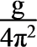T²，因此以摆长l为纵轴，以T²为横轴描点作图，作出的l­T²图像理论上是一条过原点的直线，如图所示，求出图像的斜率k，即可求出g值。g=4π²k，k=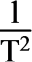=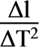。
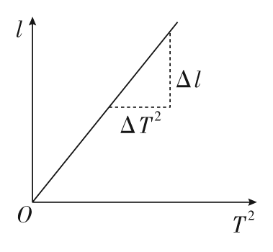
5.误差分析
（1）本实验的系统误差主要来源于单摆模型本身是否符合要求，即：悬点固定，小球质量大、体积小，细线轻质非弹性，振动是在同一竖直平面内的振动，这些要求是否符合。
（2）本实验的偶然误差主要来自时间的测量和摆线长度的测量，因此，要从摆球通过平衡位置时开始计时，不能多计或漏计摆球全振动次数。使用刻度尺测量摆线长度时，要多次测量取平均值以减小误差。
（3）利用图像法处理数据具有形象、直观的特点，同时也能减小实验误差。利用图像法分析处理时要特别注意图像的斜率及截距的物理意义。
6.注意事项
（1）小球选用密度大的钢球。
（2）选用1 m左右难以伸缩，且尽量轻的细线。
（3）悬线顶端不能晃动，需用夹子夹住，保证悬点固定。
（4）单摆必须在同一平面内振动，且摆角小于5°。
（5）选择在摆球摆到平衡位置处时开始计时，并数准全振动的次数。
二、例题精析
题型一：实验原理与等效重力加速度
例1
3．某实验小组在利用单摆测定当地重力加速度的实验中：
（1）用游标卡尺测定摆球的直径，测量结果如图甲所示，则该摆球的直径为________ cm．摆动时偏角满足的条件是偏角小于5°，为了减小测量周期的误差，计时开始时，摆球应是经过最________（填“高”或“低”）点的位置，且用停表测量单摆完成多次全振动所用的时间，求出周期．图乙中停表示数为一单摆全振动50次所需时间，则单摆振动周期为________．
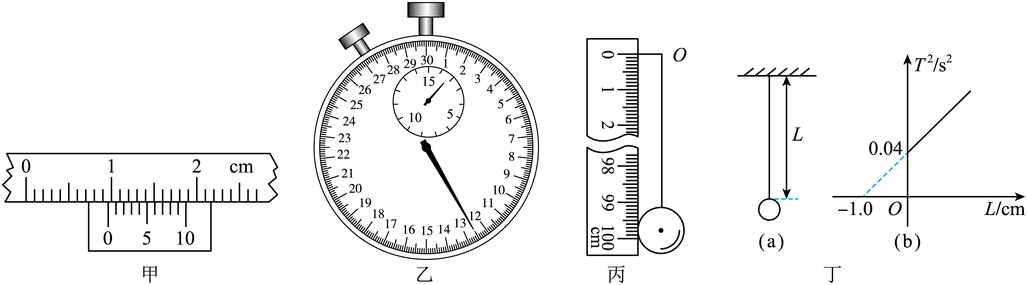
（2）用最小刻度为1 mm的刻度尺测摆长，测量情况如图丙所示，O为悬挂点，从图丙中可知单摆的摆长为________ m．
（3）若用L表示摆长，T表示周期，那么重力加速度的表达式为g＝________．
（4）考虑到单摆振动时空气浮力的影响后，学生A说：“因为空气浮力与摆球重力方向相反，它对球的作用相当于重力加速度变小，因此振动周期变大．”学生B说：“浮力对摆球的影响好像用一个轻一些的摆球做实验，因此振动周期不变”，这两个学生中________．
A．学生A的说法正确
B．学生B的说法正确
C．两学生的说法都是错误的
（5）某同学用单摆测量当地的重力加速度．他测出了摆线长度L和摆动周期T，如图丁（a）所示．通过改变悬线长度L，测出对应的摆动周期T，获得多组T与L，再以T²为纵轴、L为横轴画出函数关系图象如图丁（b）所示．由图象可知，摆球的半径r＝________ m，当地重力加速度g＝________ m/s²；由此种方法得到的重力加速度值与实际的重力加速度值相比会________（选填“偏大”“偏小”或“一样”）．
【答案】 0.97 低 2.05 0.997 0 $$\frac{4π^{2}L}{T^{2}}$$ A 1.0×10⁻² π² 一样
【难度】0.65
【知识点】用单摆测量重力加速度的大小
【详解】（1）摆球的直径为：0.9 cm+0.1 mm×7=0.97 cm；计时开始时，在摆球经过最低点时开始计时，产生的时间误差较小；由秒表读出时间t=90 s+12.50 s=102.50 s，则单摆的周期为$$T=\frac{t}{n}＝\frac{102.50}{50}s=2.05s$$．
（2）刻度尺的最小刻度为1 mm，则由图乙读出悬点到球心之间的距离为0.997 0 m，则单摆摆长的测量值为L=0.9970m．
（3）单摆的周期公式T=2π$$\sqrt{\frac{L}{g}}$$得：$$g=\frac{4π^{2}L}{T^{2}}$$．
（4）考虑到单摆振动时空气浮力的影响后，物体不只受重力了，加速度也不是重力加速度，实际加速度要减小，因此振动周期变大，学生A说法正确，故A正确．
（5）T²与L的图象，应为过原点的直线，由横轴截距得，球的半径应为1.0×10⁻² m；图象斜率$$k=\frac{T^{2}}{L}=\frac{0.04}{1.0×{{10}^{-}}^{2}}=4$$，而$$g=\frac{4π^{2}L}{T^{2}}$$，故g=$$\frac{4π^{2}}{4}$$=π²，根据以上推导，斜率不变，重力加速度不变，故对g的没有影响，得到的重力加速度值与实际的重力加速度值一样．
题型二：数据处理与误差分析
例2
4．利用单摆测当地重力加速度的实验中
（1）利用游标卡尺测得金属小球直径如图1所示，小球直径d=_______cm；
（2）某同学测量数据如下表，请在图2中画出L-T²图象______；
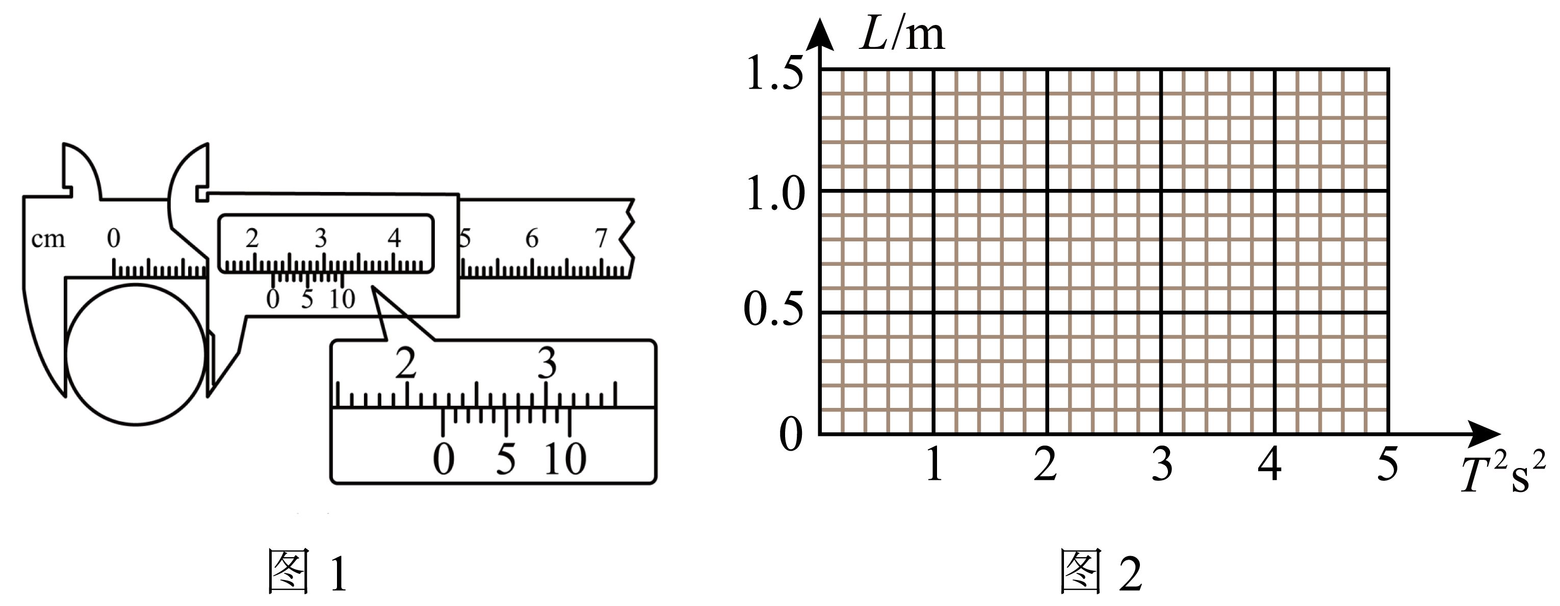
L/m | 0.400 | 0.500 | 0.600 | 0.800 | 1.200
T²/s² | 1.60 | 2.10 | 2.40 | 3.20 | 4.80
由图象可得重力加速度g=__________m/s²（保留三位有效数字）；
（3）某同学在实验过程中，摆长没有加小球的半径，其它操作无误，那么他得到的实验图象可能是下列图象中的___________。
A．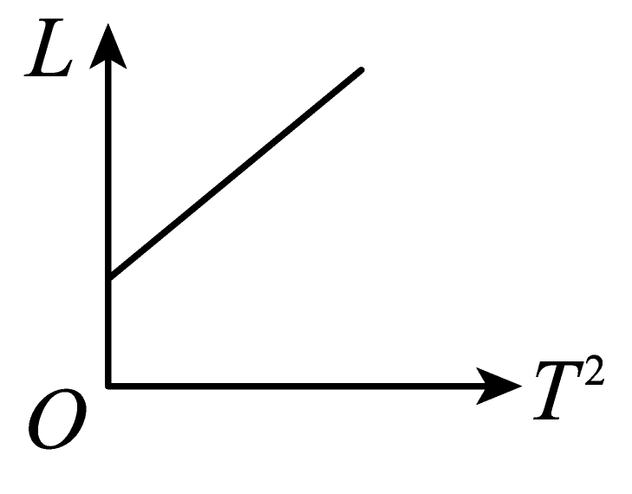B． 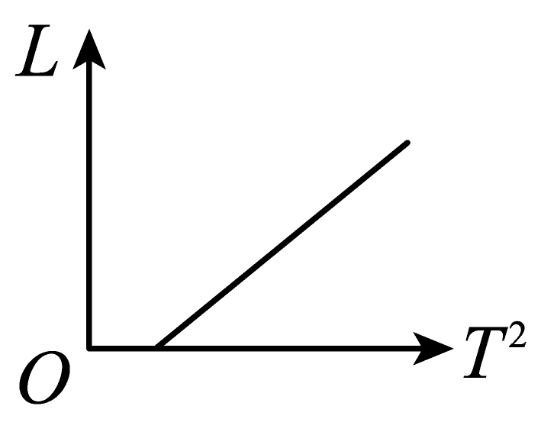C． 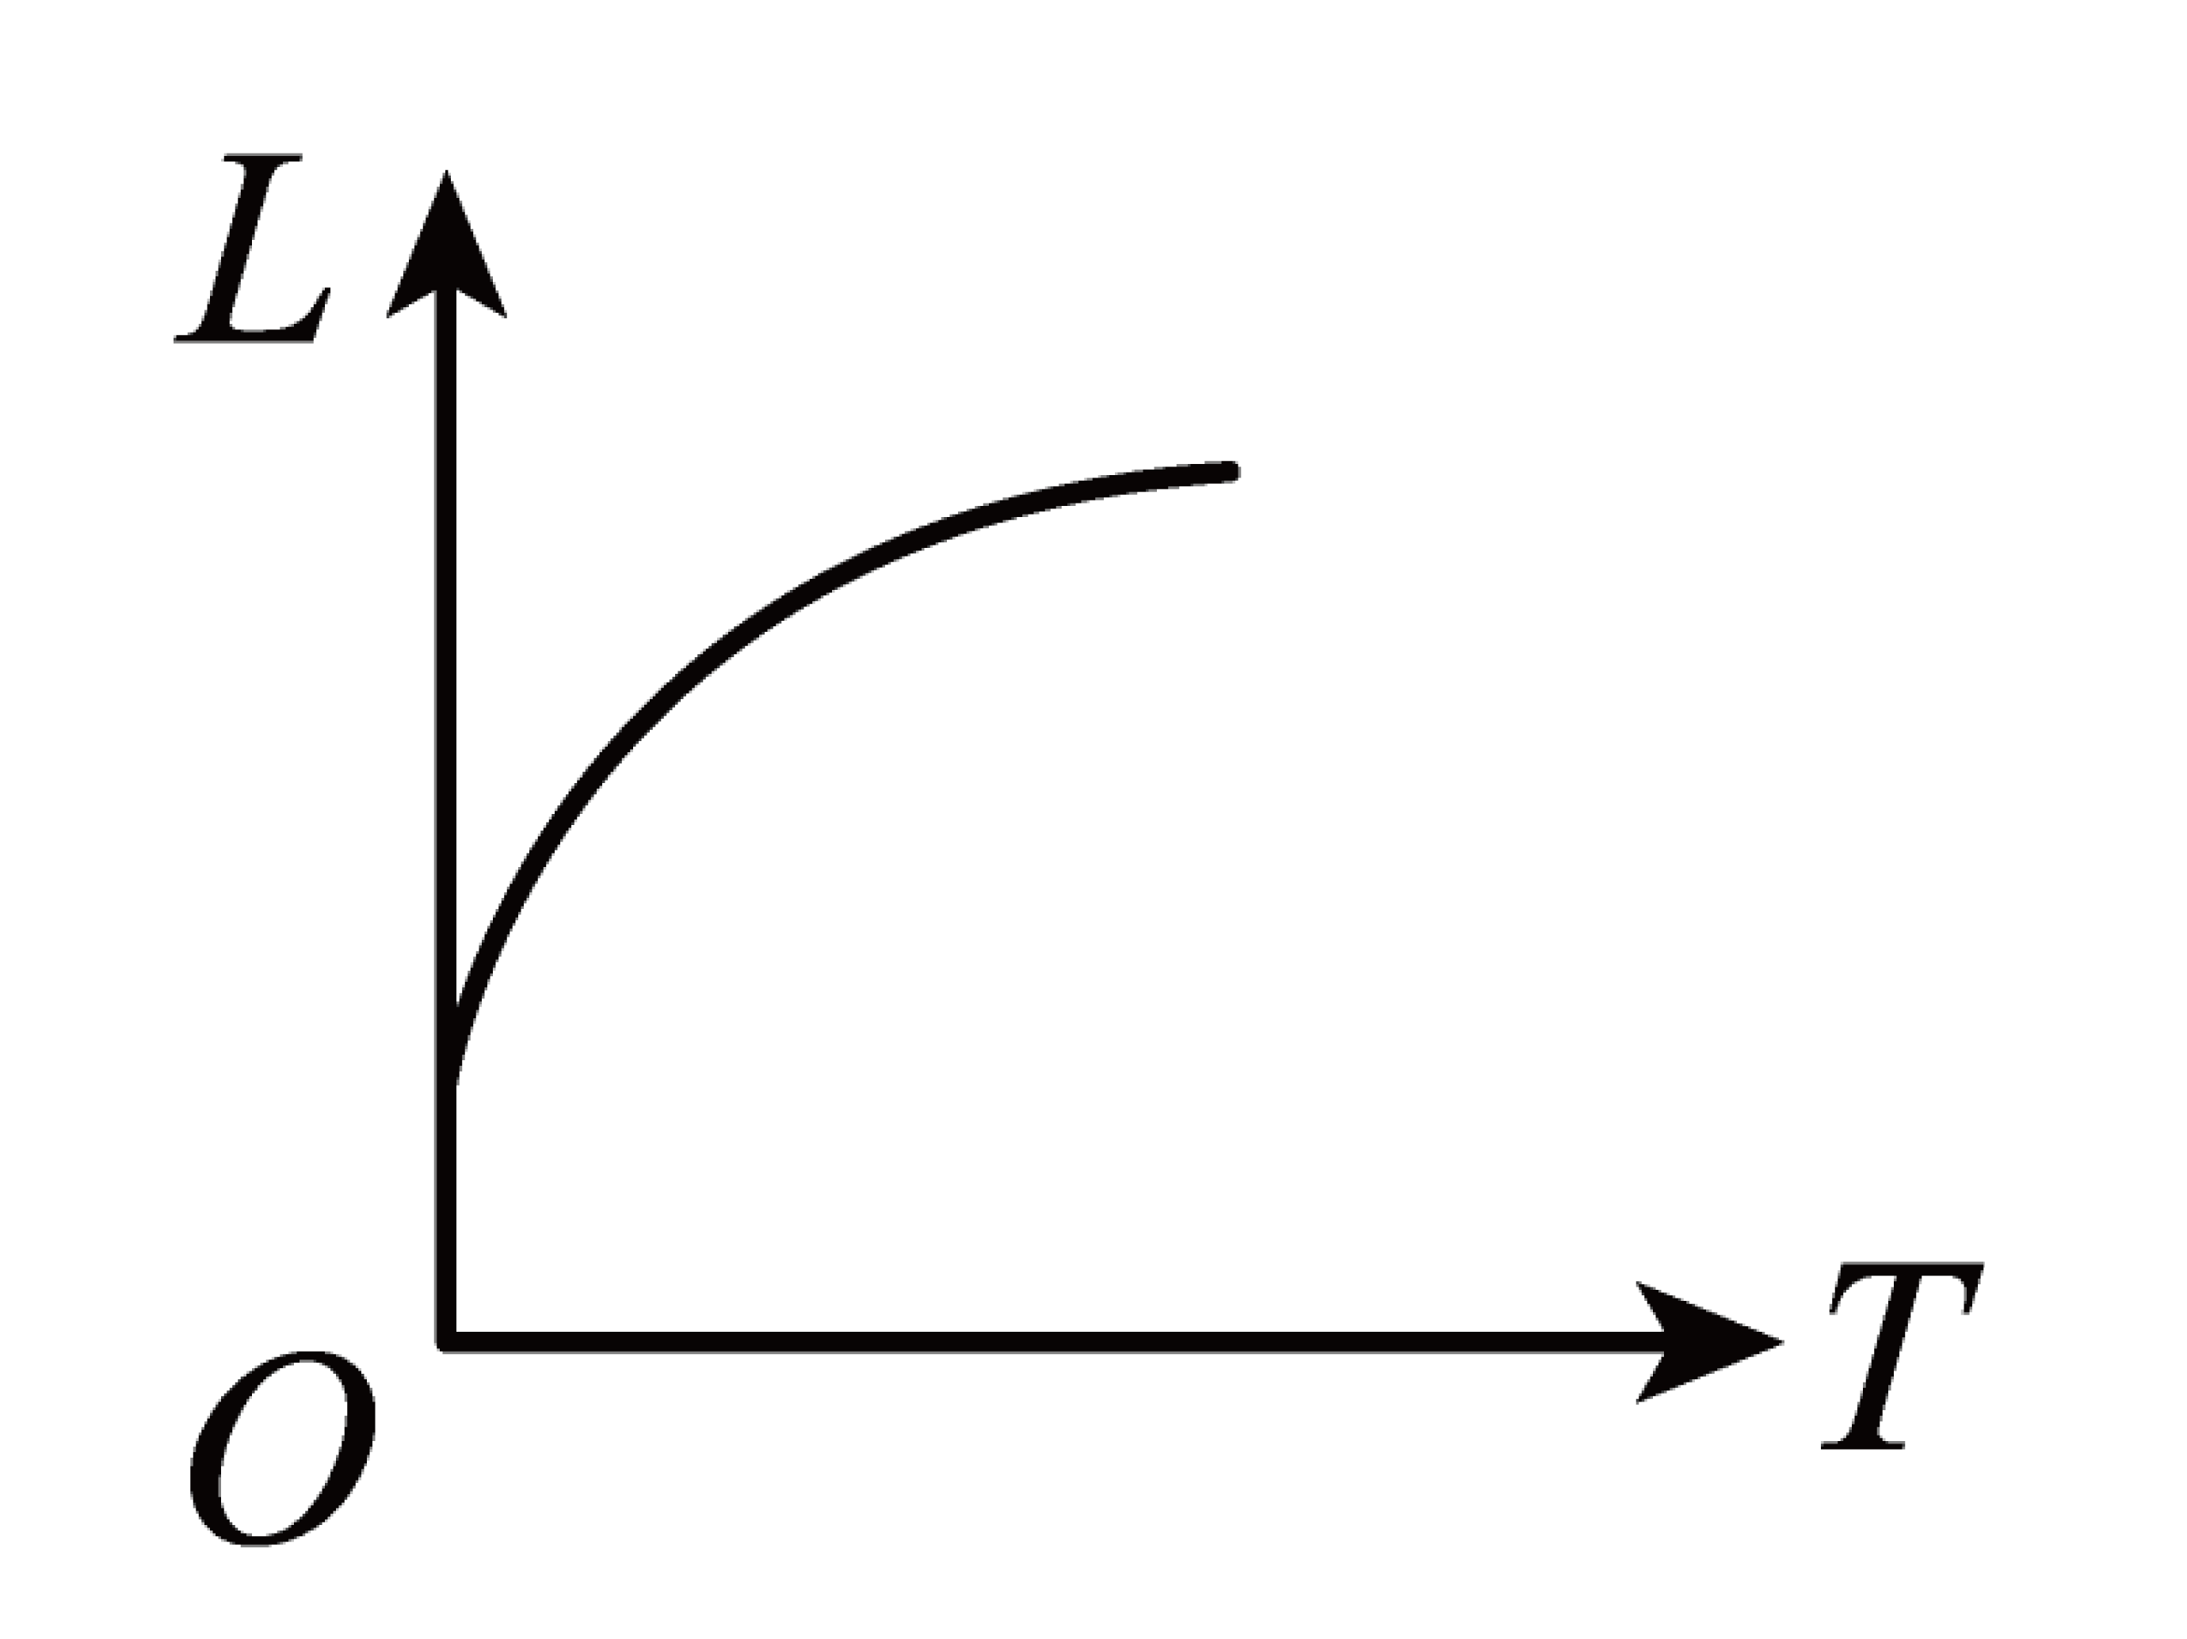D．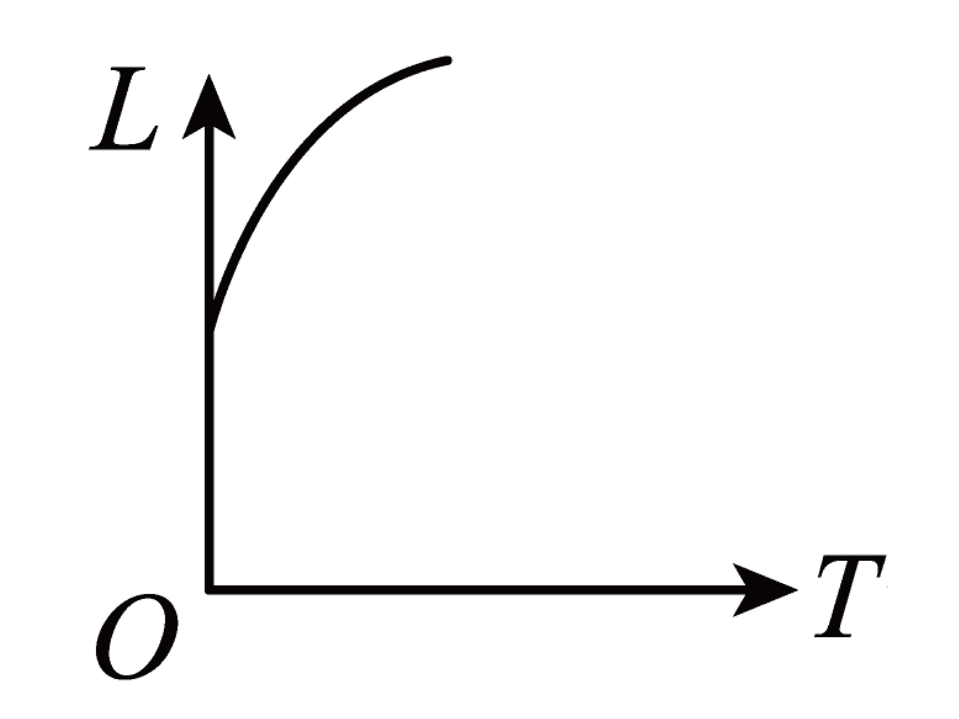
【答案】 2.26 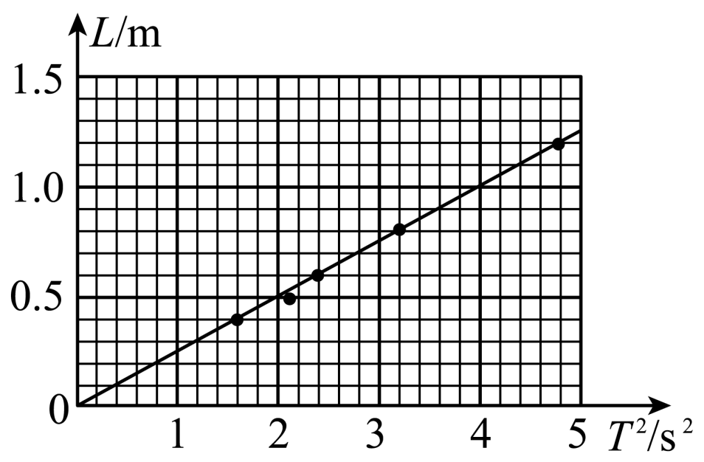 9.86 B
【难度】0.85
【知识点】用单摆测量重力加速度的大小
【详解】（1）[1]小球的直径为
$$d=22\text{mm}+6×0.1\text{mm}=22.6\text{mm}=2.26\text{cm}$$
（2）[2]如图所示。

[3]根据$$T=2\text{π}\sqrt{\frac{L}{g}}$$可得
$$L=\frac{gT^{2}}{4{\text{π}}^{2}}$$
所以L-T²图象的斜率为
$$k=\frac{g}{4{\text{π}}^{2}}=\frac{1.25}{5}{\text{m/s}}^{\text{2}}$$
解得
$$g≈9.86{\text{m/s}}^{\text{2}}$$
（3）[4]若摆长没有加小球的半径，则应有
$$L+r=\frac{gT^{2}}{4{\text{π}}^{2}}$$
即
$$L=\frac{gT^{2}}{4{\text{π}}^{2}}−r$$
所以该同学得到的实验图象存在横截距，故选B。
题型三：实验原理变式与创新（摆球半径未知的情况如何完成实验）
例3
5．在“利用单摆测重力加速度”的实验中
（1）以下做法中正确的是________；
A．测量摆长的方法：用刻度尺量出从悬点到摆球间的细线长
B．测量周期时，从小球到达最大振幅位置开始计时，摆球完成50次全振动时，及时截止，然后求出完成一次全振动的时间
C．要保证单摆自始至终在同一竖直面内摆动
D．单摆振动时，应注意使它的偏角开始时不能小于10°
（2）某同学先用米尺测得摆线长为97.43cm，用游标卡尺测得摆球直径如图甲所示为________cm，则单摆的摆长为________cm；然后用秒表记录了单摆振动50次所用的时间如图乙所示为________s。（结果均保留4位有效数字）
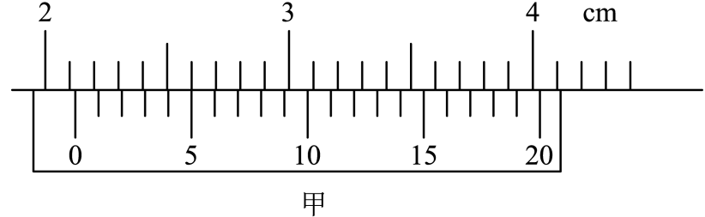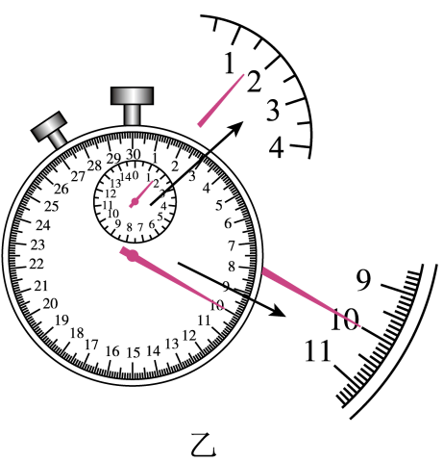
（3）在“用单摆测定重力加速度”的实验中，由于没有游标卡尺，无法测小球的直径d，实验中将悬点到小球最低点的距离作为摆长L，测得多组周期T和L的数据，作出l－T²图像，如图丙所示。实验得到的L－T²图像是________（选填“a”“b”或“c”）；
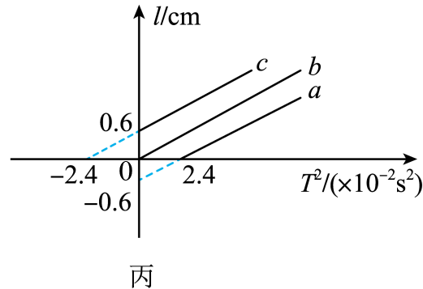

（4）关于实验操作或结果分析，下列说法正确的是________（填正确答案标号）。
A．如果有两个大小相等且都带孔的铁球和木球，应选用铁球
B．摆线要选细些的、伸缩性好的
C．为了使单摆的周期大一些，以方便测量，开始时拉开摆球，使摆线相距平衡位置有较大的角度
D．摆线上端未牢固地系于悬点，振动中出现松动，测量的重力加速度g值偏小
【答案】 C 2.125 98.49 100.0 c AD
【难度】0.65
【知识点】用单摆测量重力加速度的大小
【详解】（1）[1]A．测量摆长的方法：用刻度尺量出从悬点到摆球球心的距离，故A错误；
B．测量周期时，选取平衡位置作为计时起点与终止点，因为摆球通过平衡位置时速度最大，相等的距离误差时，引起的时间误差较小，测量的周期精确，故B错误；
C．要保证单摆在同一竖直面内摆动，不能形成圆锥摆，故C正确；
D．单摆摆动时，对摆角的大小有要求，摆角的大小不超过5°，故D错误；
故选C；
（2）[2]游标卡尺的精度为0.05mm，其读数主尺与游标尺的读数之和，故摆球直径
d=21mm+5×0.05mm=21.25mm=2.125cm
[3]单摆摆长等摆线长加摆球的半径，即
$$L=(97.43+\frac{2.125}{2})\text{cm}≈98.49\text{cm}$$
[4]由秒表读得50次全振动的时间
t=90s+10.0s=100.0s
（3）[5]摆线长度与摆球半径之和是单摆摆长L，悬点到小球最低点的距离作为摆长l，则
L=l-r
由单摆周期公式
$$T=2\text{π}\sqrt{\frac{L}{g}}$$
得
$$l=\frac{g}{4π^{2}}T^{2}+r$$
由图示图象可知，实验得到的l-T²图象应该是c；
（4）[6]A．为减小空气阻力对实验的影响，如果有两个大小相等且都带孔的铁球和木球，应选用铁球，故A正确；
B．为了提高测量的精确度，摆线应选用伸缩不计的细线，如轻质、无弹性的棉线作为摆线，故B错误；
C．若摆线相距平衡位置有较大的角度，则单摆就不能视为简谐运动了，故C错误；
D．摆线上端未牢固地系于悬点，振动中出现松动，实际摆长变大，根据单摆周期公式
$$T=2\text{π}\sqrt{\frac{L}{g}}$$
可知
$$g=\frac{4π^{2}L}{T^{2}}$$
测量的重力加速度g值偏小，故D正确。
故选AD。
三、举一反三，巩固练习
6．某同学做“用单摆测重力加速度”的实验，供选择的摆线有：
A.0.3m长的细线 B.1m长的细线
C.1.2m长的粗线 D.1.5m长的橡皮绳
（1）应选用的摆线是_________________（填写所选摆线前的字母）。
（2）单摆做简谐振动时，回复力是由摆球___________________的分力提供。实验时，测出摆长为l，某次摆动的周期为T，则重力加速度的表达式为_________________。
（3）该同学改变摆长，测出几组摆长l和对应的周期T的数据，作出l-T²图像，如图（a）所示。他在实验时不小心在小球下方粘了一个小物体，如图（b）所示，如果利用图（a）中A、B两点的坐标值计算重力加速度，是否能够消除因小球下方粘了小物体而造成的测量误差？_____________（选填“能”或“不能”），理由是：______________。
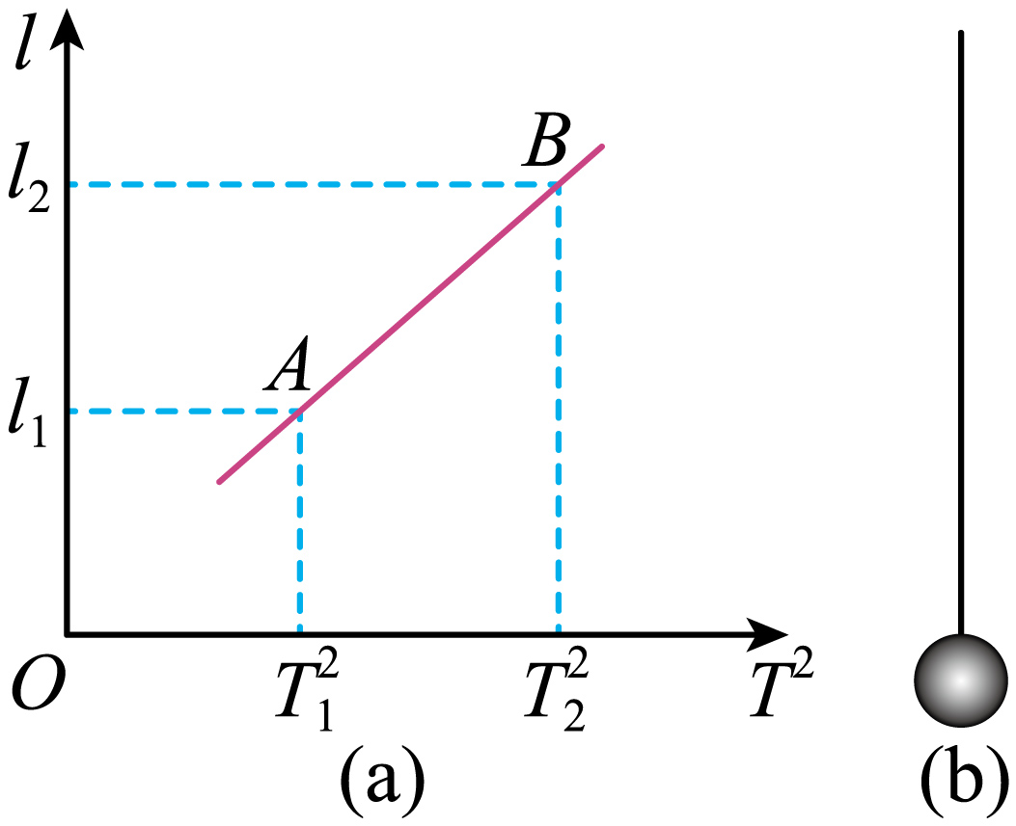
【答案】 B 重力垂直摆线方向 $$\frac{4{\text{π}}^{2}l}{T^{2}}$$ 能 将A、B两点的纵坐标值相减，根据$${\text{l}}_{2}−{\text{l}}_{1}=\frac{\text{g}\left({\text{T}}_{2}^{2}−{\text{T}}_{1}^{2}\right)}{4{\text{π}}^{2}}$$，因小球重心下移造成的摆长测量误差被抵消了
【难度】0.65
【知识点】用单摆测量重力加速度的大小
【详解】（1）[1] 该实验应选用质量较轻、不可伸长、长度较长的细线，应选用的摆线是B。
（2）[2] 单摆做简谐振动时，回复力是由摆球重力垂直摆线方向的分力提供。
[3]由单摆的周期公式
$$T=2π\sqrt{\frac{l}{g}}$$
得重力加速度的表达式为
$$g=\frac{4{\text{π}}^{2}l}{T^{2}}$$
（3）[4] 能够消除因小球下方粘了小物体而造成的测量误差。
[5] 将A、B两点的纵坐标值相减，根据
$${\text{l}}_{2}−{\text{l}}_{1}=\frac{\text{g}\left({\text{T}}_{2}^{2}−{\text{T}}_{1}^{2}\right)}{4{\text{π}}^{2}}$$
因小球重心下移造成的摆长测量误差被抵消了。
7．居家防疫期间，小明在家做“用单摆测定重力加速度”的实验。他使用一块外形不规则的小石块代替摆球，如图甲所示。设计的实验步骤是：
A．将小石块用不可伸长的细线系好，结点为N，细线的上端固定于O点；
B．用刻度尺测量ON间细线的长度l作为摆长；
C．将石块拉开一个大约$$α$$=5°的角度，然后由静止释放；
D．从石块摆至某一位置处开始计时，测出30次全振动的总时间t，由$$T=\frac{t}{30}$$得出周期；
E．改变ON间细线的长度再做几次实验，记下相应的l和T；
F．根据公式$$g=\frac{4π^{2}}{T^{2}}l$$，分别计算出每组l和T对应的重力加速度g，然后取平均值即可作为重力加速度的测量结果。
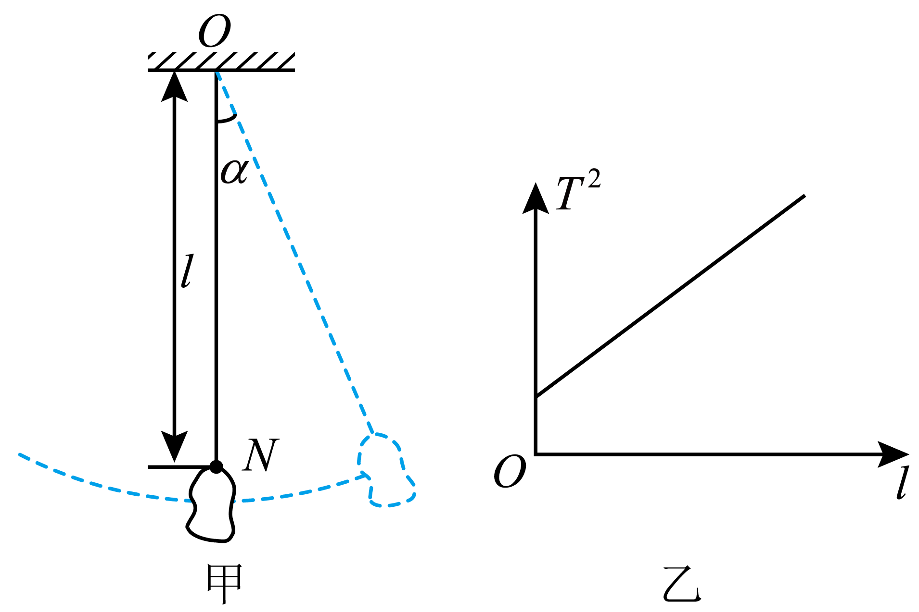
（1）为减小实验误差，应从石块摆到___________（选填“最低点”或“最高点”）位置开始计时。
（2）小明用ON的长l为摆长，利用公式$$g=\frac{4π^{2}}{T^{2}}l$$求出的重力加速度的测量值比真实值___________（选填“偏大”或“偏小”）。
（3）小明利用测出的多组摆长l和周期T的数值，作出T²-l图像如图乙所示，若图像的斜率为k，则重力加速度的表达式是g=___________。
【答案】 最低点 偏小 $$\frac{4π^{2}}{k}$$
【难度】0.85
【知识点】用单摆测量重力加速度的大小
【详解】（1）[1]为减小实验误差，应从石块摆到最低点位置开始计时。
（2）[2]由单摆的周期公式
$$T=2π\sqrt{\frac{l}{g}}$$
得
$$g=\frac{4π^{2}}{T^{2}}l$$
用ON的长l作为摆长，摆长偏短，则测得的重力加速度偏小；
（3）[3] 设石块质心到N点的距离为R，则实际摆长为$$L=l+R$$，则可得
$$T=2π\sqrt{\frac{L}{g}}=2π\sqrt{\frac{l+R}{g}}$$
$$T^{2}=\frac{4π^{2}}{g}(l+R)$$
可知$$T^{2}−l$$图像的斜率
$$k=\frac{4π^{2}}{g}$$
可得重力加速度为
$$g=\frac{4π^{2}}{k}$$
8．（1）用单摆测定重力加速度的实验原理是___________。
（2）若测量结果得到的$$g$$值偏大，可能是因为___________。（选填选项前的字母）
A.组装单摆时，悬点没有固定牢固
B.测量摆长时，将悬线长作为单摆的摆长
C.测量周期时，把$$n$$次全振动误认为是$$\left(n−1\right)$$次全振动
D.测量摆长时，用力向下拉着摆球测量摆长
（3）多次改变摆长测出对应的周期，将数据输入计算机，可得到图2所示的$$l−T^{2}$$图像，图线经过坐标原点，斜率$$k=0.25{\text{m/s}}^{2}$$。由此求得重力加速度$$g=$$___________$${\text{m/s}}^{2}$$。（$$π^{2}=9.86$$，此空答案保留3位有效数字）
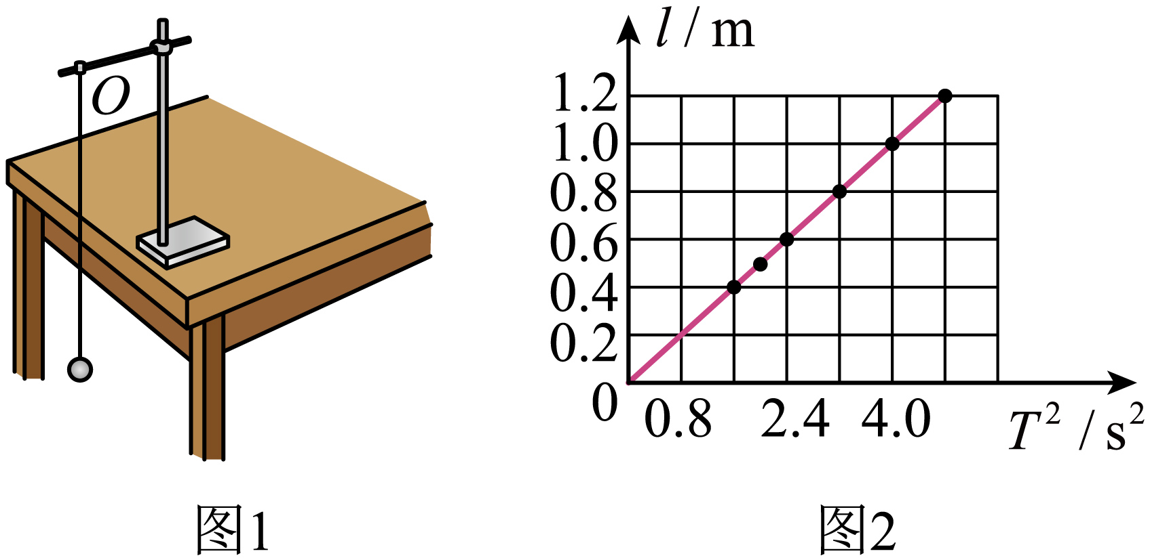
【答案】 $$g=\frac{4π^{2}l}{T^{2}}$$ D 9.86
【难度】0.65
【知识点】用单摆测量重力加速度的大小
【详解】（1）[1]根据单摆周期公式
$$T=2π\sqrt{\frac{l}{g}}$$
可得
$$g=\frac{4π^{2}l}{T^{2}}$$
（2）[2]根据
$$g=\frac{4π^{2}l}{T^{2}}$$
A．测量过程悬点松动导致摆线长度边长，则测得的周期肯定偏大，故测得的重力加速度值偏小，选项A错误；
B．错把摆线长当了摆长，则摆长的测量值偏小，重力加速度测量值偏小，选项B错误；
C．测量周期T时，把$$n$$次全振动的次数误数为$$\left(n−1\right)$$次，测得的周期偏大，则测得的重力加速度值偏小，选项C错误；
D．测量摆长时，用力向下拉着摆球测量摆长，摆长偏大，则测量结果得到的$$g$$值偏大，选项D正确。
（3）[3]根据$$T=2π\sqrt{\frac{l}{g}}$$整理得
$$l=\frac{g}{4π^{2}}T^{2}$$
可知$$l−T^{2}$$图像斜率
$$k=\frac{g}{4π^{2}}$$
解得
$$g=9.86{\text{m/s}}^{\text{2}}$$
9．某同学为测量当地的重力加速度，设计了图甲所示的实验装置。一轻质细线上端固定在力传感器上，下端悬挂一小钢球。钢球静止时球心刚好位于光电门处。主要实验步骤如下：
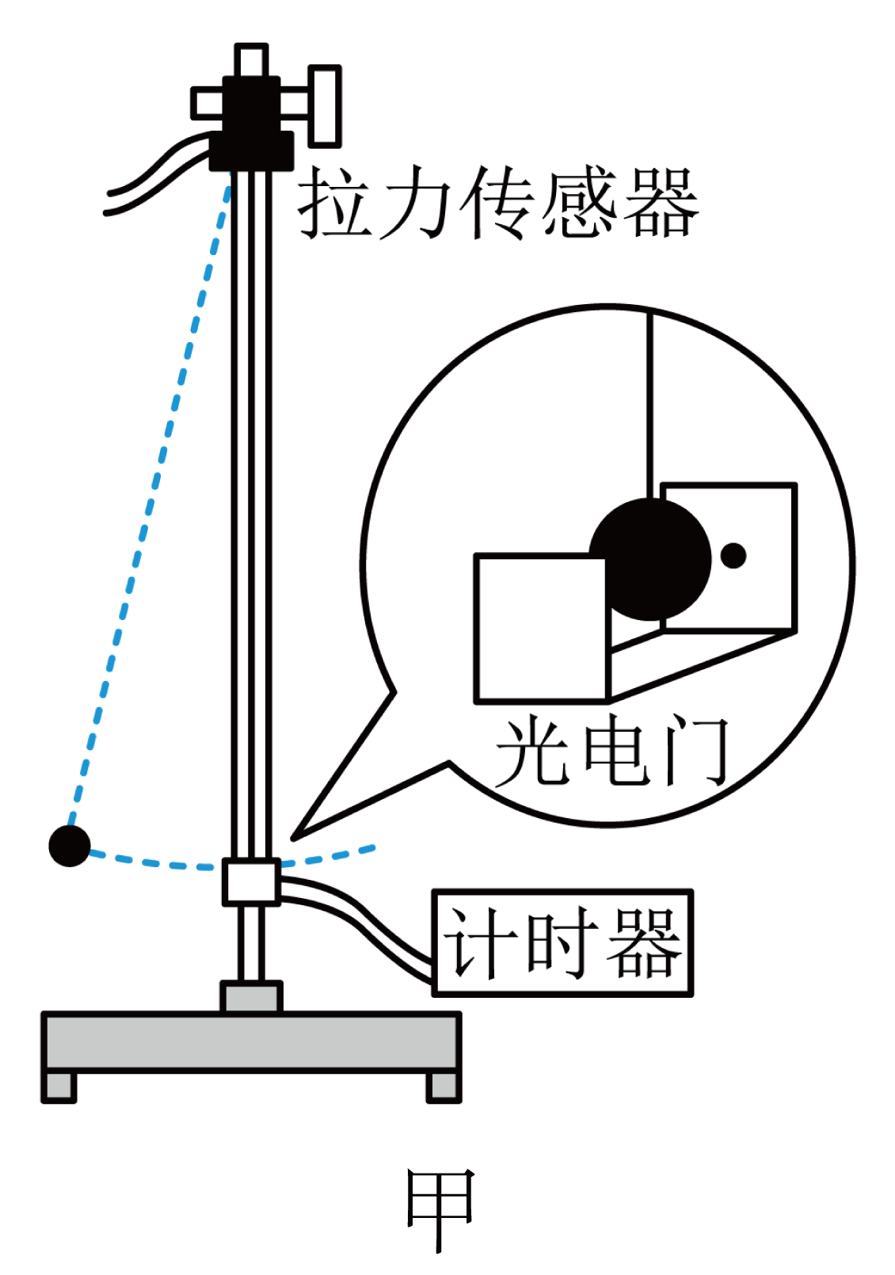
a、用游标卡尺测出钢球直径d；
b、钢球悬挂静止不动时，记下力传感器的示数$$F_{1}$$，量出线长L（线长L远大于钢球直径d）；
c、将钢球拉到适当的高度后由静止释放，细线始终于拉直状态，计时器测出钢球通过光电门时的遮光时间t，记下力传感器示数的最大值$$F_{2}$$。
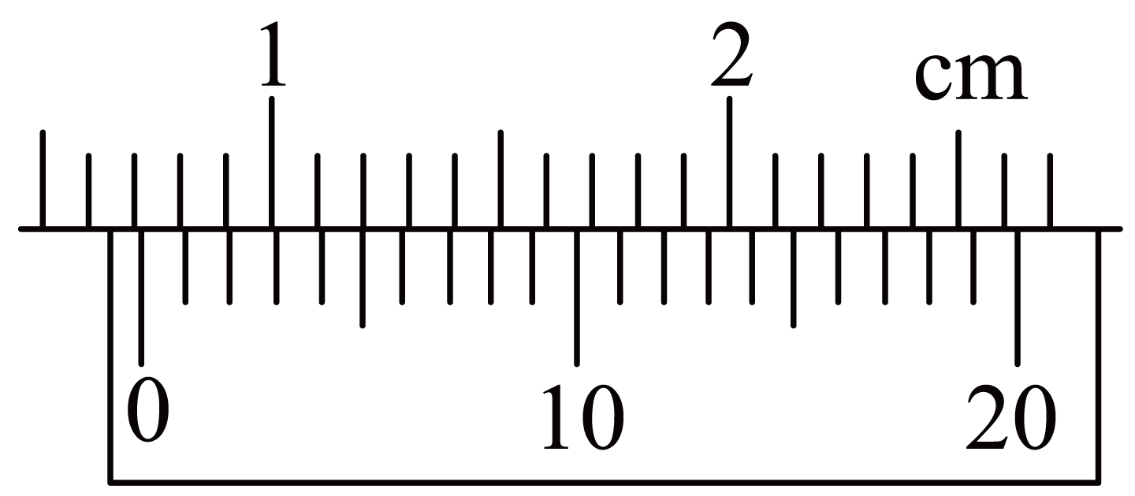
（1）游标卡尺示数如图乙，则钢球直径d=______mm；
（2）钢球经过光电门时的速度表达式v=______；
（3）通过以上信息可求出当地的重力加速度表达式为g=______（用题干中所给物理量的符号表示）。
【答案】 7.25 $$\frac{d}{t}$$ $$g=\frac{F_{1}d^{2}}{\left(F_{2}−F_{1}\right)Lt^{2}}$$
【难度】0.65
【知识点】绳/单层轨道模型
【详解】（1）[1]钢球直径
d=7mm+5×0.05mm=7.25mm
（2）[2]钢球经过光电门时的速度
$$v=\frac{d}{t}$$
（3）[3]在最低点根据牛顿第二定律可得
$$F_{2}−F_{1}=\frac{F_{1}}{g}⋅\frac{v^{2}}{L}$$
解得
$$g=\frac{F_{1}d^{2}}{\left(F_{2}−F_{1}\right)Lt^{2}}$$
10．用如图所示实验装置做“用单摆测重力加速度”的实验。
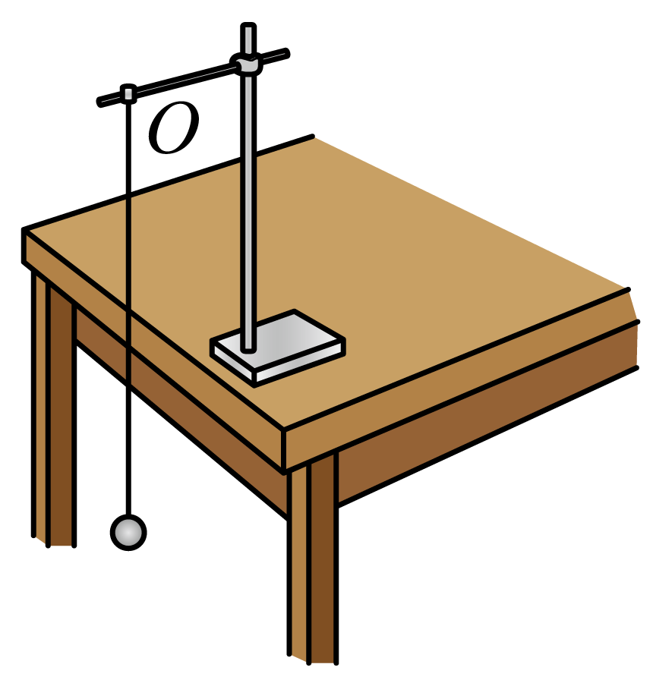
（1）在摆球自然悬垂的状态下，用米尺测出摆线长为$$l$$，用游标卡尺测得摆球的直径为d，则单摆摆长为________（用字母$$l$$、$$d$$表示）；
（2）为了减小测量误差，下列说法正确的是________（选填字母代号）；
A．将钢球换成塑料球
B．当摆球经过平衡位置时开始计时
C．把摆球从平衡位置拉开一个很大的角度后释放
D．记录一次全振动的时间作为周期，根据公式计算重力加速度g
（3）若测得的重力加速度g值偏小，可能的原因是________（选填字母代号）；
A．把悬点到摆球下端的长度记为摆长
B．把摆线的长度记为摆长
C．摆线上端未牢固地系于悬点，在振动过程中出现松动
D．实验中误将摆球经过平衡位置49次记为50次
（4）某同学利用质量分布不均匀的球体作摆球测定当地重力加速度，摆球的重心不在球心，但是在球心与悬点的连线上。他仍将从悬点到球心的距离当作摆长L，通过改变摆线的长度，测得6组L和对应的周期T，画出$$T^{2}−L$$图线，然后在图线上选取A、B两个点，坐标分别为（$$L_{A},$$ $$T_{A}^{2}$$）（$$L_{B}$$,$$T_{B}^{2}$$）如图所示。由图可计算出重力加速度$$g=$$________。
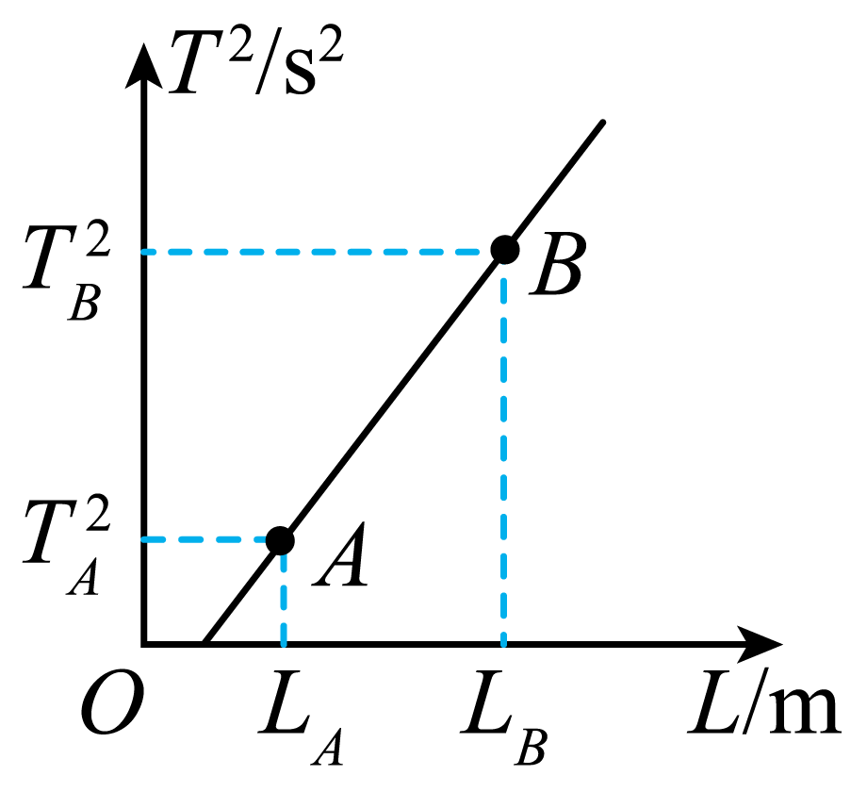
【答案】 $$l+\frac{d}{2}$$ B BC $$g=\frac{4π^{2}(L_{B}−L_{A})}{T_{B}^{2}−T_{A}^{2}}$$
【难度】0.65
【知识点】用单摆测量重力加速度的大小
【详解】（1）[1]在摆球自然悬垂的状态下，用米尺测出摆线长为$$l$$，用游标卡尺测得摆球的直径为d，则单摆摆长为
$$L=l+\frac{d}{2}$$
（2）[2]A．将钢球换成塑料球，会增加阻力的影响从而增加误差，选项A错误；
B．当摆球经过平衡位置时开始计时，可减小测定周期产生的误差，选项B正确；
C．单摆的摆角要小于5°，否则就不是简谐振动了，则把摆球从平衡位置拉开一个很大的角度后释放，会增加实验误差，选项C错误；
D．应该至少测量30次全振动的时间测量周期，用记录一次全振动的时间作为周期误差会较大，选项D错误。
故选B。
（3）[3]根据
$$T=2π\sqrt{\frac{L}{g}}$$
可知
$$g=\frac{4π^{2}L}{T^{2}}$$
若测得的重力加速度g值偏小，则
A．把悬点到摆球下端的长度记为摆长，则L测量值偏大，则测得的g偏大，选项A错误；
B．把摆线的长度记为摆长，则L测量值偏小，则测得的g偏小，选项B正确；
C．摆线上端未牢固地系于悬点，在振动过程中出现松动，则实际摆长变大，计算所用的摆长偏小，则测得的g偏小，选项C正确；
D．实验中误将摆球经过平衡位置49次记为50次，则周期测量值偏小，则测得的g偏大，选项D错误；
故选BC。
（4）[4]若摆球重心在球心以上x处，则
$$T=2π\sqrt{\frac{L−x}{g}}$$
解得
$$T^{2}=\frac{4π^{2}}{g}L−\frac{4π^{2}}{g}x$$
则图像的斜率为
$$k=\frac{4π^{2}}{g}=\frac{T_{B}^{2}−T_{A}^{2}}{L_{B}−L_{A}}$$
解得
$$g=\frac{4π^{2}(L_{B}−L_{A})}{T_{B}^{2}−T_{A}^{2}}$$
11．某同学为了测量当地的重力加速度，设计了一套如图甲所示的实验装置。拉力传感器竖直固定，一根不可伸长的细线上端固定在传感器的固定挂钩上，下端系一小钢球，钢球底部固定有遮光片，在拉力传感器的正下方安装有光电门，钢球通过最低点时遮光片恰能通过光电门。小明同学进行了下列实验步骤：
（1）用游标卡尺测量遮光片的宽度$$d$$，如图乙所示，则$$d=$$___________mm；
（2）用游标卡尺测量小钢球的直径为D，用刻度尺测量小钢球到悬点的摆线长为I；
（3）拉起小钢球，使细线与竖直方向成不同角度，小钢球由静止释放后均在竖直平面内运动，记录遮光片每次通过光电门的遮光时间$$Δt$$和对应的拉力传感器示数$$F$$；
（4）根据记录的数据描绘出如图所示的$$F−\frac{1}{{(Δt)}^{2}}$$图像，已知图像与纵轴交点为$$a$$，图像斜率为$$k$$，则通过以上信息可求出当地的重力加速度表达式为g=___________（用题目中所给物理量的符号表示）；
（5）如果在实验过程中所系的细线出现松动，则根据实验数据求出的当地重力加速度g的值比实际值___________（选填“偏大”、“偏小”、“不变”）。
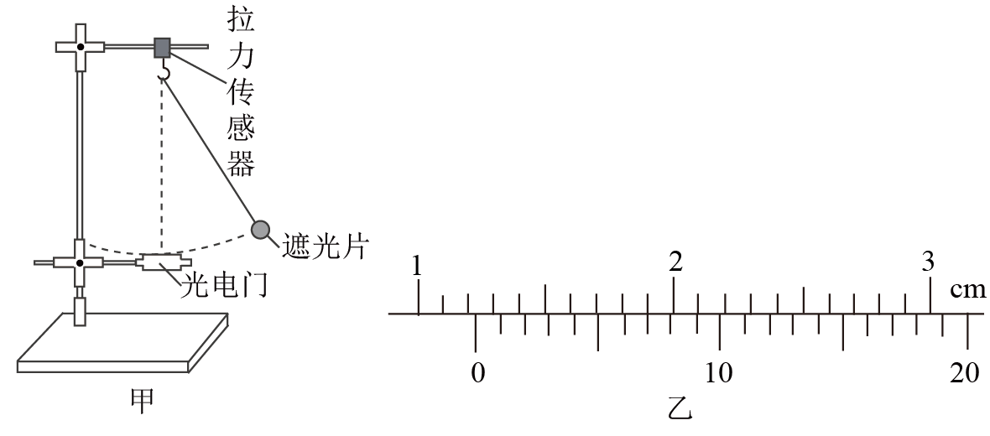
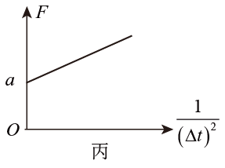
【答案】 12.35 $$\frac{2ad^{2}}{k(D+2I)}$$ 偏大
【难度】0.65
【知识点】向心力的计算、力学创新实验
【详解】(1)[1]遮光片的宽度为
$$d=12\text{mm}+7×0.05\text{mm}=12.35\text{mm}$$
(4)[2]在最低点，根据牛顿第二定律得
$$F−mg=m\frac{v^{2}}{r}=m\frac{{(\frac{d}{Δt})}^{2}}{\frac{D}{2}+I}$$
解得
$$F=\frac{2md^{2}}{D+2I}{(\frac{1}{Δt})}^{2}+mg$$
则有
$$\frac{2md^{2}}{D+2I}=k$$，$$a=mg$$
所以有
$$g=\frac{a}{m}=\frac{2ad^{2}}{k(D+2I)}$$
(5)[3]如果在实验过程中所系的细线出现松动，则半径真实值变大，则根据实验数据求出的当地重力加速度g的值比实际值偏大。
12．居家防疫期间，小明在家里做“用单摆测定重力加速度”的实验。他找到了一块外形不规则的小石块代替摆球，设计的实验步骤是：
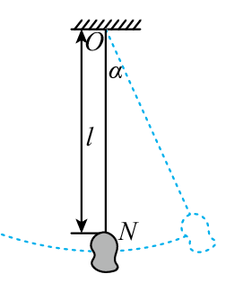
A．将小石块用不可伸长的细线系好，结点为N，细线的上端固定于O点；
B．用刻度尺测量ON间细线的长度l作为摆长；
C．将石块拉开一个大约$$α=5^{∘}$$的角度，然后由静止释放；
D．从石块摆至某一位置处开始计时，测出30次全振动的总时间t，由$$T=\frac{t}{30}$$得出周期；
E．改变ON间细线的长度再做几次实验，记下相应的l和T；
F．根据公式$$g=\frac{4{\text{π}}^{2}}{T^{2}}l$$，分别计算出每组l和T对应的重力加速度g，然后取平均值即可作为重力加速度的测量结果。
(1)小石块摆动的过程中，充当回复力的是______；
A．重力 B．拉力
C．拉力沿水平方向的分力 D．重力沿圆弧切线方向的分力
(2)为使测量更加准确，步骤 D中，小明应从_______（选填“最大位移”或“平衡位置”）处开始计时；
(3)小明用ON的长l为摆长，利用公式$$g=\frac{4{\text{π}}^{2}}{T^{2}}l$$求出的重力加速度的测量值比真实值______（选填“偏大”或“偏小”）；
(4)小红利用小明测出的多组摆长l和周期T的值，作出$$T^{2}−l$$图线如图所示，通过测量计算出图线的斜率为k，由斜率 k求重力加速度的表达式是$$g=$$_______；
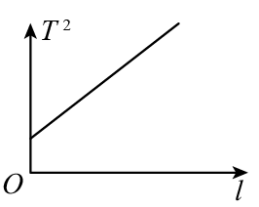
(5)在步骤F中，有同学认为可以先将多次测量的摆长l取平均值得到$$\overline{l}$$，周期T取平均值得到$$\overline{T}$$，再带入公式$$g=\frac{4{\text{π}}^{2}}{T^{2}}l$$，得到重力加速度g的测量结果，你认为这种做法是否正确并说明理由________。
【答案】 D 平衡位置 偏小 $$\frac{4π^{2}}{k}$$ 错误，因l与T是非线性关系，不能用$$\overline{l}$$和$$\overline{T}$$求出重力加速度
【难度】0.65
【知识点】用单摆测量重力加速度的大小
【详解】(1)[1]摆球运动中受重力和绳的拉力，而单摆在运动过程中的回复力是重力沿圆弧方向上的切向分力，故D正确，ABC错误。
故选D。
(2)[2]摆球经过平衡位置时速度最大，在摆球经过平衡位置时开始计时测量误差最小，故小明应从平衡位置处开始计时；
(3)[3]由单摆的周期公式$$T=2π\sqrt{\frac{l}{g}}$$得
$$g=\frac{4π^{2}}{T^{2}}l$$
用ON的长l作为摆长，摆长偏短，则测得的重力加速度偏小；
(4)[4]设摆球的半径为R，则实际摆长为$$L=l+R$$，则可得
$$T^{2}=\frac{4π^{2}}{g}(l+R)$$
可知$$T^{2}−l$$图像的斜率
$$k=\frac{4π^{2}}{g}$$
可得重力加速度为
$$g=\frac{4π^{2}}{k}$$
(5)[5]做法错误，因l与T是非线性关系，不能用$$\overline{l}$$和$$\overline{T}$$求出重力加速度。

